Presseinformation

Wendige Transportplattform zur flexiblen Lastbeförderung

Bielefeld – Als gänzlich neue Plattformlösung hat der Intralogistik-Experte LOSYCO eine spezielle Lenkplattform für die flexible Produktausrichtung und den unkomplizierten Richtungswechsel entwickelt. Auf dem neuen „Allrounder“ können mittelschwere Werkstücke und Baugruppen bis 15 t ohne Druckluft- oder Stromzufuhr auf der LOXrail-Förderschiene einfach von Hand bzw. mit Akku-betriebenen Linear-Aktuatoren in Längs- und Querrichtung fortbewegt werden. Das unterseitig montierte mechanische Lenksystem verfügt über neuartige, beliebig drehbare Radsätze mit optimiertem Rollverhalten, um die Fahrtrichtung oder die Orientierung schnell und sicher ohne Anheben der beförderten Last zu wechseln. Die mit Bauhöhen ab 145 mm besonders flach dimensionierte Lenkplattform erleichtert Beladung, Montage und Transport in der One-Piece-Flow-Fertigung. Zudem kann das Schienenlayout bei deutlich reduziertem Installationsaufwand sehr variabel den örtlichen Gegebenheiten angepasst werden. Da nur robuste, unbewegliche und damit äußerst beständige Komponenten fest im Fundament verbaut werden müssen, ist das gesamte Fördersystem besonders wartungsfreundlich und verschmutzungsresistent. Zusätzlich zur verschleißarmen Lenkvorrichtung sind die neuen Plattformen optional mit einem innovativen Bremssystem ausgestattet, das die beförderte Last sicher zum Halten bringt. Die ergonomisch per Fußpedal betätigte Bremse sorgt für ein lastabhängiges Abstoppen der Plattform, ohne die Transportrollen zu blockieren oder Verschleißspuren auf dem Hallenboden zu hinterlassen. LOSYCO fertigt die neue Plattformkonstruktion in kundenspezifischer Ausführung und Größe für den Einsatz auf LOXrail-Schienen mit 25 mm oder 40 mm Wellendurchmesser an.

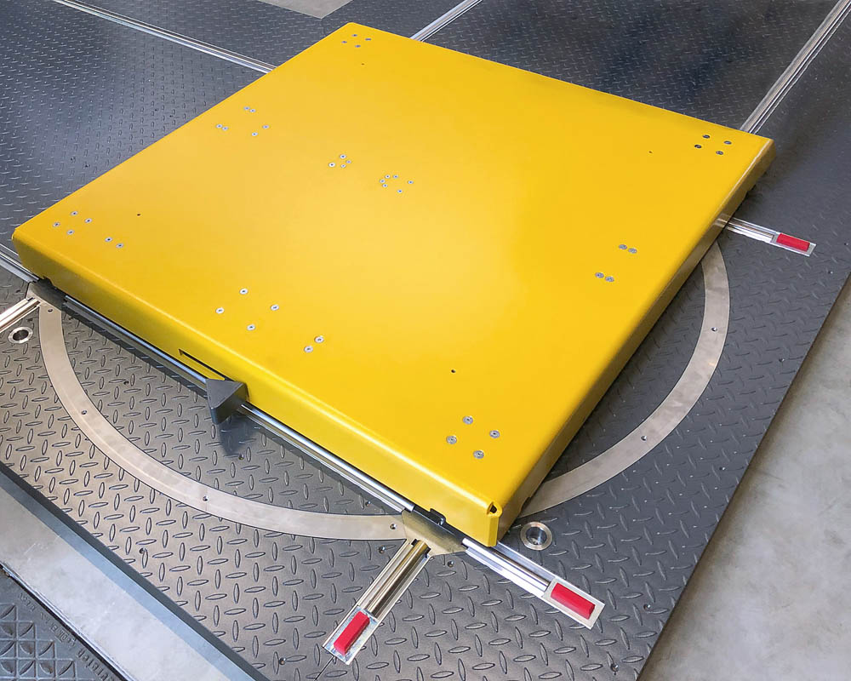

Bild: Vereinfachtes Handling in der Intralogistik: Die neue Lenkplattform „Allrounder“ von LOSYCO ermöglicht den flexiblen Richtungswechsel auf der Förderschiene

Bilder: | allrounder-lenkplattform1_2000px | Zeichen: | 1.713
Dateiname: | 201908006_pm_allrounder | Datum: | 16.10.2019
Unternehmenshintergrund
Die Bielefelder Losyco GmbH plant, produziert und installiert Intralogistiksysteme für die Fertigungsindustrie. Kernstück des von erfahrenen Ingenieuren 2016 neu gegründeten Unternehmens ist das Schienensystem LOXrail®, mit dem auch tonnenschwere Lasten manuell oder mit Hilfsantrieben leicht und präzise bewegt werden können. Das unter dem Dach der August Dreckshage GmbH gefertigte Produktspektrum umfasst überdies verschiedene Förder- und Transporteinrichtungen wie Ketten- und Rollenbahnförderer, Systeme für die Material- und Lagerhaltung sowie Lärmschutzkabinen und Maschinenverkleidungen. Außerdem unterstützt LOSYCO seine Kunden mit umfangreichen Beratungsleistungen bei der Produktionsumstellung auf Lean Manufacturing und Fließfertigung.

Kontakt:  LOSYCO GmbH  Ein Mitglied der DRECKSHAGE-Familie  Derek P. Clark  Walter-Werning-Straße 7  33699 Bielefeld  Tel.: 05 21 / 94 56 43 - 0  Fax: 05 21 / 94 56 43 - 399  E-Mail: info@losyco.com  Internet: www.losyco.com |  | gii die Presse-Agentur GmbH  Immanuelkirchstraße 12  10405 Berlin  Tel.: 0 30 / 53 89 65 - 0  Fax: 0 30 / 53 89 65 - 29  E-Mail: info@gii.de  Internet: www.gii.de

